Informasi yang dibutuhkan:

1. Logo sekolah

|  |
| --- |
| Logo Sekolah |
| *Gambar logo sekolah* |

2. Fasilitas sekolah

|  |  |  |
| --- | --- | --- |
| No | Fasilitas | Gambar |
| 1. | Ruang kantor |  |
| 2. | Ruang kelas |  |
| 3. | Ruang Komputer |  |
| 4. | Lapangan olah raga |  |
| 5. | Perpustakaan |  |
| 6. | Aula |  |
| 7. | Taman |  |
| 8. | Toilet |  |

3. Ekstrakurikuler

|  |  |  |
| --- | --- | --- |
| No | Nama Ekstrakurikuler | Gambar |
| 1. | IPA Club |  |
| 2. | Matematika Club |  |
| 3. | B.inggris Club |  |
| 4. | Pramuka |  |
| 5. | Sanggar Tari |  |

4. Berita sekolah

|  |  |  |  |
| --- | --- | --- | --- |
| No | Judul berita | Tanggal Publish | Deskripsi dan Gambar |
|  | MENCINTAI BUDAYA INDONESIA, SMP NEGERI 1 SIANTAR NARUMONDA MEMBUAT PENAMPILAN PADA HARI BATAK DAY | Kamis, 23 Agustus 2023 | Kamis, 23 Agustus 2023 SMP Negeri 1 Siantar Narumonda mengadakan Batak Day yang dilakukan setiap minggunya pada hari Kamis.  Setiap warga sekolah diwajibkan memakai ulos yang mana adalah kain khas suku Batak. Diawali dengan pertunjukan yang dilakukan oleh siswa pada saat pagi hari baik berupa drama, tarian dan nyayian yang mengandung nuansa Batak yang disaksikan oleh seluruh warga sekolah. |
| 2. | SMP NEGERI 1 SIANTAR NARUMONDA MEMERIAHKAN HARI GURU DENGAN MENUNJUKAN PENAMPILAN MENARIK | Senin, 25 November 2022 | Senin, 25 November 2022 SMP Negeri 1 Siantar Narumonda memperingati hari guru yang dilaksanakan setiap tahunnya. Dimulai dengan upacara bendera yang dilakukan oleh seluruh warga sekolah dan guru-guru yang menjadi petugas upacara,    Kemudian dilanjutkan dengan berbagai perlombaan yang diikuti oleh para siswa seperti: *fashion show* bertemakan pakaian khas Batak yaitu Ulos, bernyanyi dan berbagai perlombaan lainnya. |
|  |  |  | Dan diakhiri dengan memberikan hadiah kepada para juara yang mengikuti perlombaan. |

5. Pengumuman

Dikirim dalam bentuk PDF. Bisa kertas nya difoto kemudian dibuat bentuk PDF, atau jika ada file nya langsung bentuk PDF, dapat langsung dikirim ke Grup WhatsApp. Jika ada gambar, dapat dikirim juga.

1. Jadwal ujian
2. Jadwal penerimaan siswa baru
3. Jadwal libur sekolah (contoh: surat libur lebaran)
4. Pengumuman beasiswa (jika ada)
5. Bantuan pendidikan (jika ada)

6. Prestasi

|  |  |  |  |  |  |
| --- | --- | --- | --- | --- | --- |
| No | Judul Prestasi | Tanggal | Tingkat | Descripsi | Gambar |
| 1. | Medali perunggu di lomba riset WORLD INVENTION COMPETITION AND EXHIBITION (WICE 2021) | 13 Februari 2020 | Nasional | Peserta: Ivan Silitonga kelas 8A  dan Mindo Napitupulu kelas 8B | j |
| 2. | JUARA 1 DUNIA YOUTH INTERNATIONAL SCIENCE FAIR (YISF 2022)  DENGAN JUDUL PENELITIAN :  “TUBASABA (Persicaria maculosa) Economical Mosquito Repellent | 17 Maret 2022 | Internasional | Peserta: Hilkia Daud Siahaan, Windi Alisa Manurung, Nadien T. Panjaitan |  |
| 3 | Juara 3 Olipiade Science di WORLD INOVATIVE SCIENCE PROJECT OLIMPIAD  (WISPO 2022) | 18 Desember 2022 | Internasional | Peserta : Nadien T. Panjaitan dan Windy Alisa Manurung |  |

6. Alumni

|  |  |  |  |
| --- | --- | --- | --- |
| No | Nama | Deskripsi | Gambar |
| 1. | *Contoh:*  Mutiara Marpaung  (Angkatan 2017) | SMP Negeri 1 Siantar bukan hanya tempat belajar, tapi juga tempat yang membentuk karakter saya. Guru-gurunya luar biasa dan teman-temannya seperti keluarga. Bangga pernah menjadi bagian dari Narumonda. |  |
| 2. | Maria Simanjuntak (Angkatan 2018) | Banyak kenangan indah yang saya dapatkan di SMPN 1 Siantar. Selain akademik, sekolah ini juga mengajarkan pentingnya disiplin dan kerja keras. Terima kasih untuk semua guru yang telah mendidik kami dengan sepenuh hati! |  |
| 3. | Budi Tarigan (Angkatan 2020) | Sekolah ini adalah tempat yang sangat mendukung saya dalam mengembangkan potensi, baik di bidang akademik maupun non-akademik. Banyak pengalaman berharga yang saya dapatkan di sini! |  |

7. Kontak Sekolah

1. Email sekolah : smpn1sinar@gmail.com
2. Alamat lengkap sekolah : Jl. Gereja Desa Narumonda I, Kec. Siantar Narumonda, Kab. Toba, Sumatera Utara
3. Nomor telepon sekolah :
4. 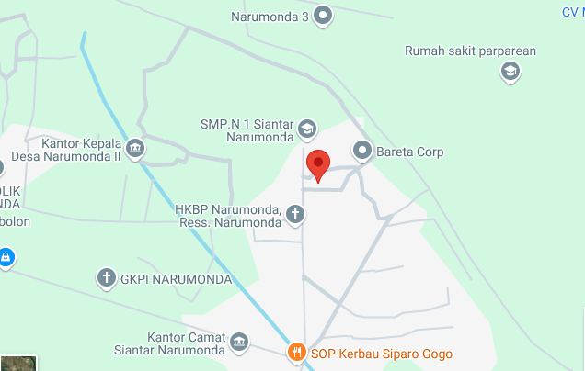Denah lokasi sekolah :